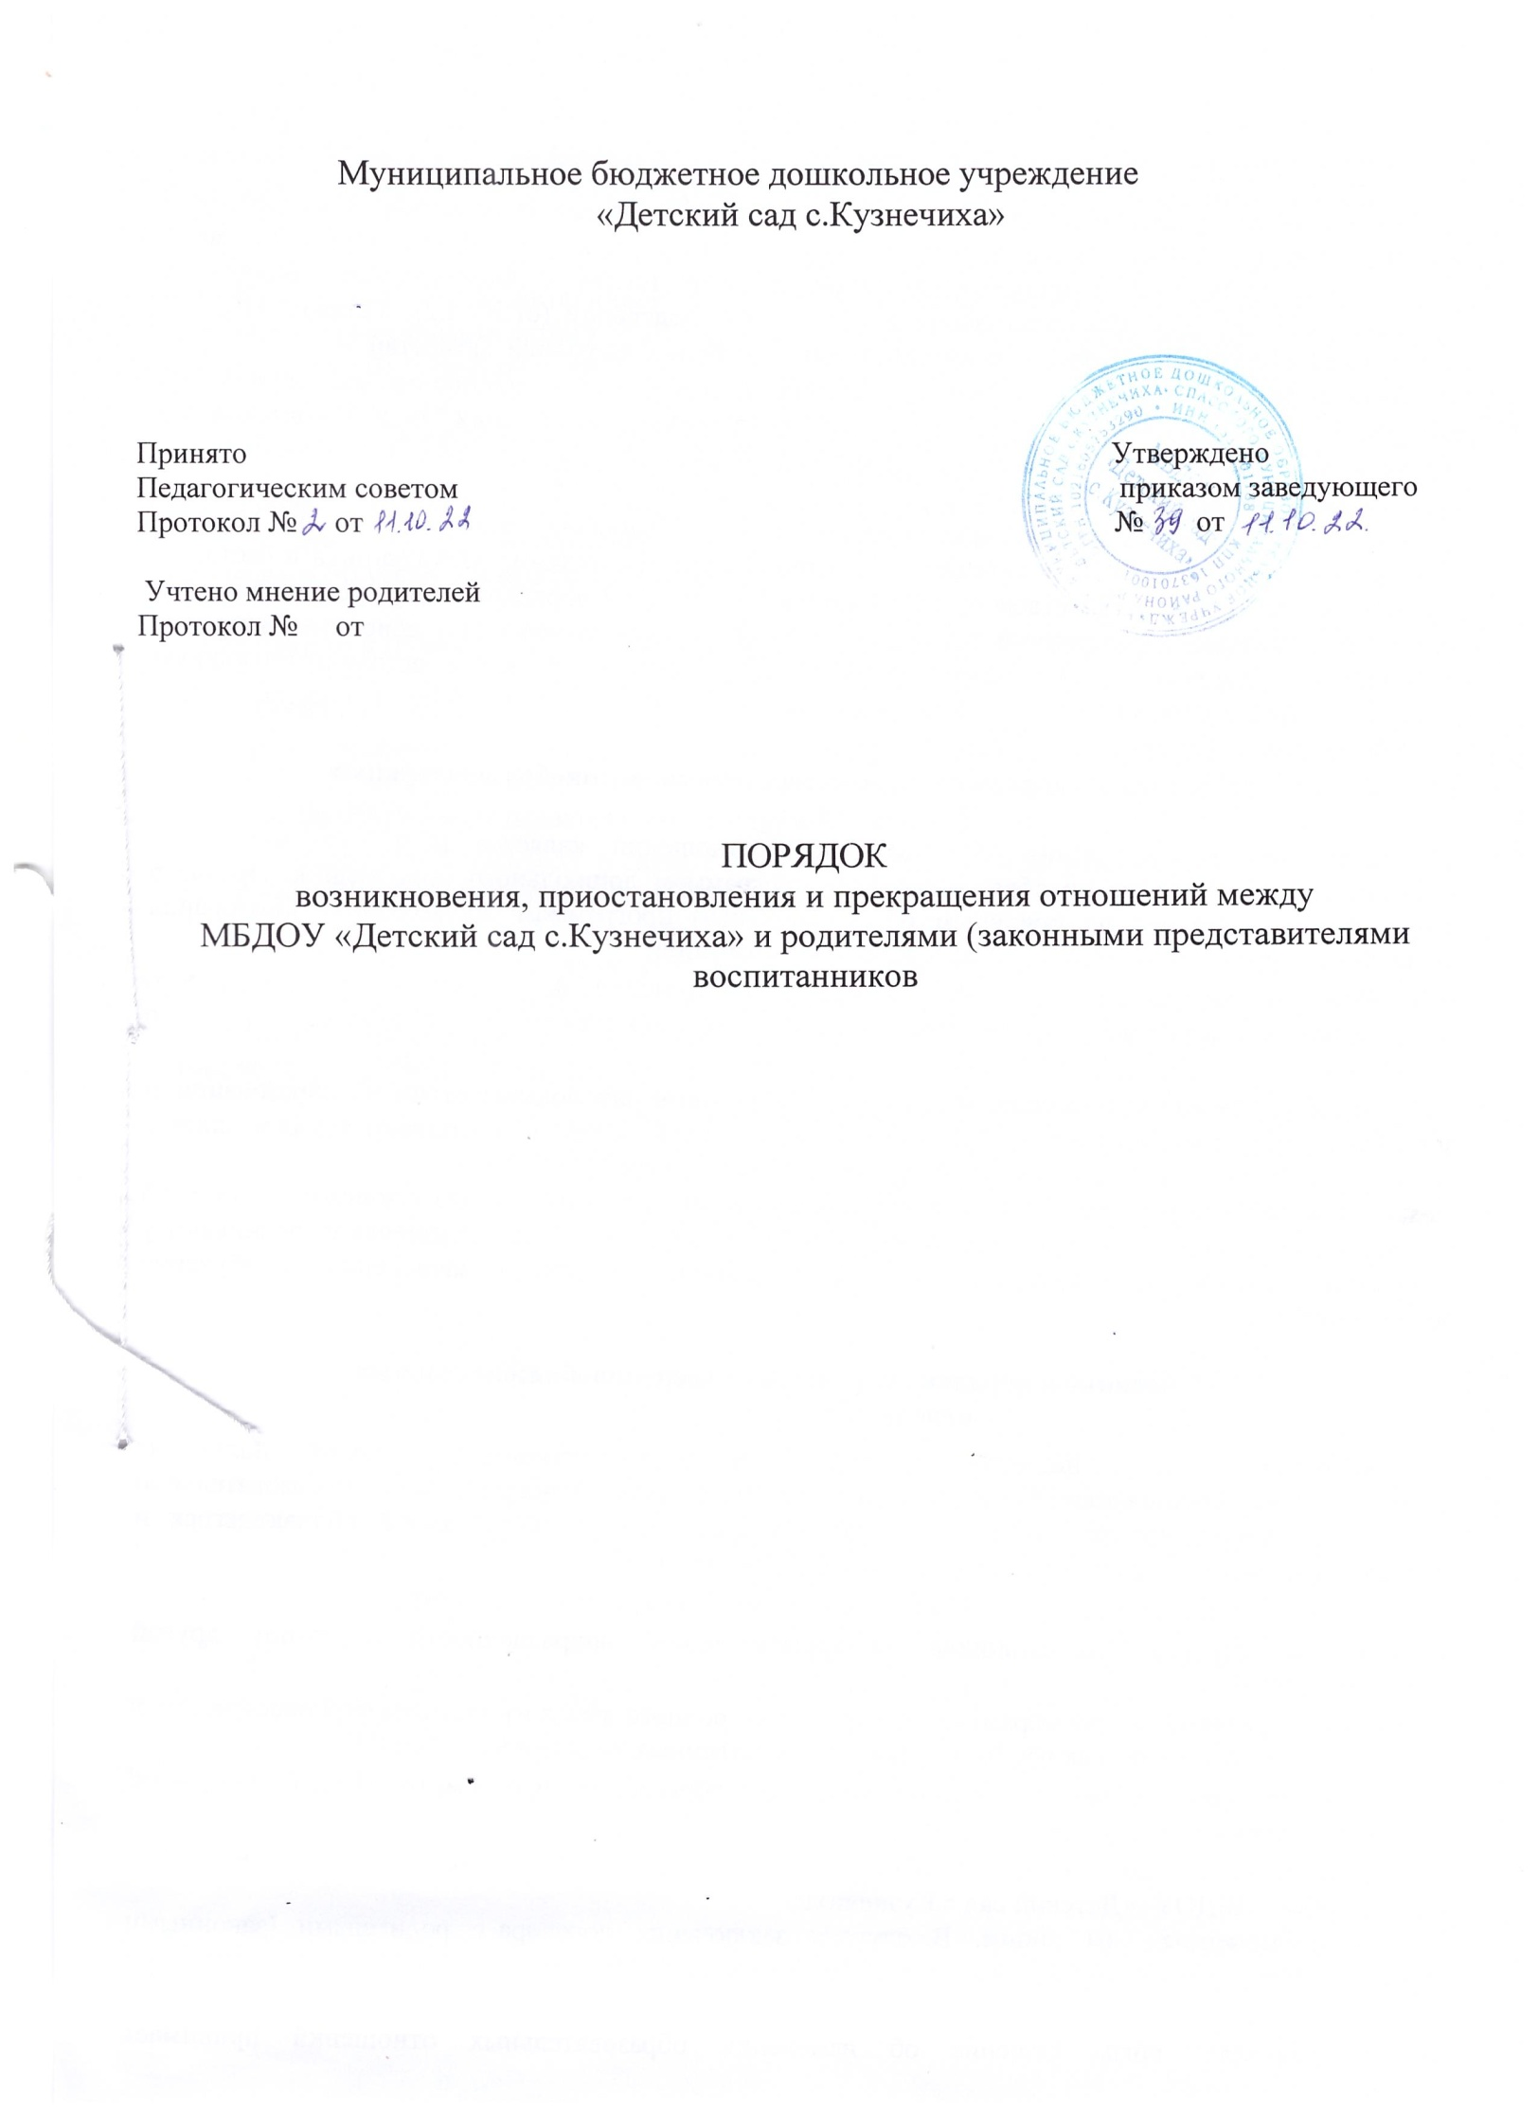Муниципальное бюджетное дошкольное учреждение
«Детский сад с.Кузнечиха»

Принято Утверждено
Педагогическим советом приказом заведующего
Протокол № от № от

Учтено мнение родителей
Протокол № от

ПОРЯДОК
Оформления возникновения, приостановления и прекращения отношений между
МБДОУ «Детский сад с.Кузнечиха» и родителями (законными представителями воспитанников

Общие положения
  - Настоящее Положение о порядке оформления возникновения, приостановления и прекращения отношений между МБДОУ «Детский сад с.Кузнечиха» и родителями (законными представителями) воспитанника (далее – Положение) разработано в соответствии с Федеральным законом от 29.12.2012 г. № 273 ФЗ «Об образовании в Российской Федерации (ст.30 ч.2), Уставом МБДОУ «Детский сад с.Кузнечиха» Спасского муниципального района Республики Татарстан.
  - Положение устанавливает общие требования к оформлению возникновения, изменения, приостановления и прекращения образовательных отношений при реализации МБДОУ «Детский сад с.Кузнечиха» основных образовательных программ дошкольного образования и дополнительных общеразвивающих программ.
  - Особенности возникновения, приостановления и прекращения отношений между МБДОУ «Детский сад с.Кузнечиха» и родителями (законными представителями) воспитанника в части, не урегулированной законодательством об образовании и настоящим порядком, могут устанавливаться локальными нормативными актами МБДОУ «Детский сад с.Кузнечиха» по основным вопросам организации и осуществления образовательной деятельности, в том числе регламентирующими правила приёма воспитанников, порядок и основания перевода, отчисления и восстановления воспитанников.

Основания и порядок оформления возникновения образовательных отношений
2.1 Основанием возникновения образовательных отношений является приказ о зачислении воспитанника на обучение по образовательным программам дошкольного образования. Приказ о зачислении на обучение по основным образовательным программам дошкольного образования издается на основании заключённого договора об образовании.
  - При приёме на обучение по основным образовательным программам дошкольного образования, по договорам об оказании платных образовательных услуг издается приказ о зачислении.
  - Права и обязанности воспитанника, предусмотренные законодательством об образовании и локальными нормативными актами МБДОУ «Детский сад с.Кузнечиха», возникают у воспитанника, принятого на обучение, с даты, указанной в приказе о зачислении на обучение.
Права и обязанности родителей (законных представителей), предусмотренные законодательством об образовании и локальными нормативными актами МБДОУ «Детский сад с.Кузнечиха», возникают у родителей (законных представителей), с даты, указанной в приказе о зачислении на обучение воспитанника.

3. Основания и порядок оформления изменения образовательных отношений
  - Образовательные отношения изменяются в случае изменения условий получения воспитанником образования по конкретной основной или дополнительной образовательной программе, повлекшего за собой изменение взаимных прав и обязанностей обучающегося и организации, осуществляющей образовательную деятельность:
- при переводе воспитанника с одной образовательной программы на другую;
- в случае перевода воспитанника из группы одной направленности в группу другой направленности;
- в случае изменения языка образования, изучаемого родного языка из числа языков народов РФ, в том числе русского языка как родного языка, государственных языков республик РФ;
- при внесении изменений в условия получения образования, предусмотренные договором об оказании платных образовательных услуг.
  - Основанием для изменения образовательных отношений является приказ, изданный заведующим МБДОУ «Детский сад с.Кузнечиха»
или уполномоченным им лицом. В случаях заключения договора с родителями (законными представителями) воспитанника приказ издаётся на основании внесения соответствующих изменений в такой договор.
  - В случаях, когда решение об изменении образовательных отношений принимает педагогический совет, а также в случаях привлечения педагогического совета для реализации права воспитанника на образование в соответствии с уставом и локальными нормативными правовыми актами
МБДОУ «Детский сад с.Кузнечиха» издается соответствующий приказ.
3.4. Права и обязанности воспитанников, предусмотренные законодательством об образовании и локальными нормативными актами МБДОУ «Детский сад с.Кузнечиха», изменяются с даты издания приказа или с иной указанной в нём даты.

4.Основания и порядок оформления приостановления

образовательных отношений
4.1. Образовательные отношения по основной образовательной программе дошкольного образования приостанавливаются для воспитанника в соответствии с расписанием занятий при условии фактического отсутствия воспитанника в группе.

5. Основания и порядок оформления прекращения образовательных отношений
5.1. Основанием для прекращения образовательных отношений является приказ по МБДОУ «Детский сад с.Кузнечиха», об отчислении воспитанника.
5.2. При отчислении из МБДОУ «Детский сад с.Кузнечиха», в порядке перевода в другую образовательную организацию на обучение по основным образовательным программам дошкольного образования издаётся соответствующий приказ.
5.3. При отчислении из МБДОУ в связи с получением образования уполномоченное должностное лицо издаёт приказ об отчислении выпускников.
5.4. При отчислении воспитанника, обучение которого осуществляется на основании договора об оказании платных образовательных услуг, издаётся советующий приказ.
5.5. Права и обязанности воспитанника, предусмотренные законодательством об образовании и локальными нормативными актами МБДОУ «Детский сад с.Кузнечиха», прекращаются с даты его отчисления из МБДОУ «Детский сад с.Кузнечиха».

